Я в портные бы пошёл, пусть меня научат!

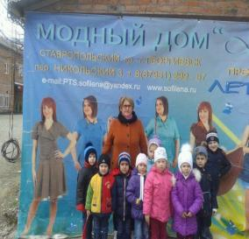
19 ноября 2015 года воспитанники логопедических групп МДОУ детского сада №7 «Семицветик» побывали в Модном доме «СофиЛена».

Экскурсию организовали по рекомендации начальника управления образования и молодёжной политики администрации города Георгиевска Плотницкой Елены Александровны.

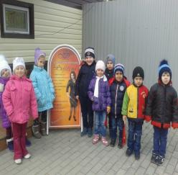
Учитель-логопед (Цгунян Р.В.) , воспитатель группы компенсирующей направленности (Сардарова Н.Г.) провели экскурсию с целью познакомить детей с трудом работников швейной промышленности.

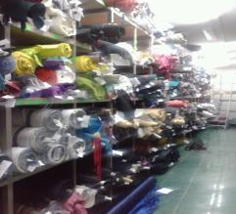
У входа в предприятие дошколят приветливо встретила технолог швейного производства (Чернышова Е.А.) и повела по всем цехам фабрики. Там наши ребята увидели весь процесс изготовления одежды.

Вначале детвора оказались на складе тканей, где на огромных стеллажах было множество рулонов различных цветов и оттенков.

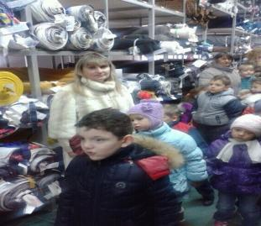
Наиболее интересным оказался для дошкольников раскройный цех: работники фабрики показали многослойный поточный раскрой с использованием кругового ножа.
Работники ателье показали детям швейные машины, машинку для пробивания петель, пришивания пуговиц.

В конце экскурсии ребята заглянули в цех фурнитуры.
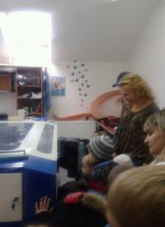
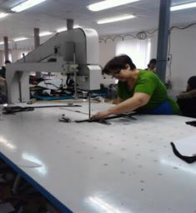

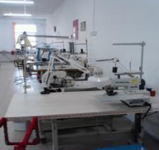

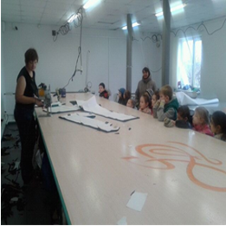

На память об экскурсии маленькие гости получили брелки с логотипом «СофиЛены» и лоскутки ткани для ручного труда.
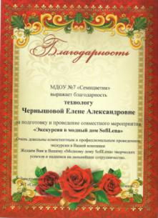



Наши воспитатели в знак благодарности за познавательную экскурсию вручили директору фабрики А.Н. Шупикову и технологу Е.А. Чернышовой благодарственные письма

